https://www.lg.com/es/posventa/microsites/lavado-secado/consejos-precauciones-lavado-rapido-corto

Recomendaciones Lavado Corto

En programas de lavado cortos o rápidos, sigue estas recomendaciones. Prolongarán la vida de la lavadora y asegurarán un rendimiento y calidad del lavado óptimos:

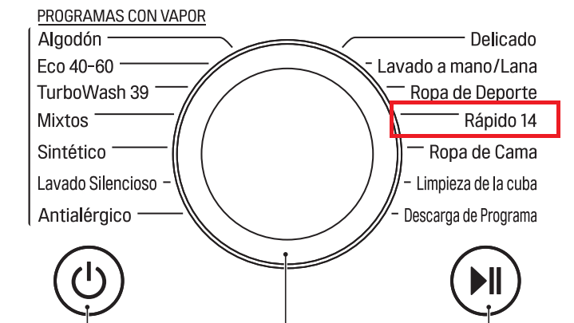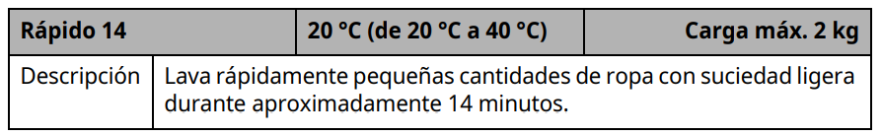

* Utiliza la **mitad de detergente** que usarías en un lavado normal. Si usas demasiado detergente la lavadora puede detectar una espuma excesiva y el lavado durará más.
* La **carga de ropa** tiene que ser **ligera**, no puedes lavar una carga completa. Como referencia, en una lavadora de **6 Kg** deberías usar un máximo de **2 Kg**.